Rozsah prác upgradu zastávkových tabúľ
Typy zastávkových informačných tabúľ a ich počet:
- TIP-1/0148192-01 – 3 ks
- TIP-1/0172192-02 – 3 ks
- TIP-1/0148192-03 – 2 ks
- TP113_0000_00_00 – 12 ks
- TP105_0000_00_04 – 2 ks
- TP113_0000_00_01 – 6 ks
- TP113_0000_00_03 – 24 ks
- TP105_0000_00_06 – 3 ks
- TP113_0000_00_06 – 5 ks
- TP105_0000_00_08 – 3 ks
- TP105_0000_00_10 – 2 ks

Celkom: 65 ks zastávkových informačných tabúľ.

Opis úloh, ktoré sa majú vykonať:
- Implementácia nového protokolu v zastávkových tabuliach.
Úprava softvéru riadiacej dosky v tabuly s cieľom podporiť nový riadiaci protokol (pozri súbor Dátový Protokol pre informačné tabule v8.1 20210804.xlsx). Riadiaca doska založená na procesore STM32F407 (jadro: ARM Cortex-M4). Riadiaca doska prijíma údaje z modulu Radio Tetra cez rozhranie RS485 a riadi činnosť LED displeja.
- Implementácia syntetizátora reči v zastavovacích tabuliach – text to speech.
Softvérová úprava v zariadení handsfree tabuľky na podporu nového protokolu (vrátane plánovania zobrazenia posledného riadku informácií v tabuľke TIP a podpory syntetizátora reči). Handsfree zariadenie založené na module SODIMM Toradex Colibri T20 (jadro: 2x Arm Cortex-A9). Rečový syntetizátor musí byť nainštalovaný na súprave handsfree na riadiacej doske. Je potrebný prechod z aktuálne nainštalovaného operačného systému WIN CE 6.0 na systém Linux (z dôvodu dostupnosti softvéru TTS ReadSpeaker pre tento typ platformy, iba vo verzii pre Linux).
- Nastavenie synchronizácie času v kamerách DAHUA IPC-HDBW2431E-S-0280B-S2 zabudovaných v zastávkových tabuliach.

- Implementácia nového Fontu na zastávkových tabuliach.

- Text to speech musí obsahovať aj licenciu na každú tabuľu.

- Zobrazenie na LED paneli bude nasledujúce:

  - horný riadok –nebude zobrazený žiaden nadpis, ale bude to štandardný riadok s odchodmi.
  - zobrazenie jednotlivých riadkov:
  - zľava:
    - označenie linky
      - zarovnané vpravo
      - tučné písmo (ak je k dispozícii)
      - 3 znaky
    - cieľ linky
      - zarovnané vľavo
      - počet znakov: zvyšok zostávajúcej plochy po zobrazení častí vpravo
      - ak nie je možné zobraziť celý text cieľa linky, text skrátiť tak, aby za posledným zobrazeným písmenom cieľa nasledovala bodka „.“
  - sprava:
    - nástupište
      - zarovnané na stred poľa „nástupište“
      - 2 znaky
      - pokiaľ nie sú zasielané dáta o nástupištiach, táto položka sa nezobrazuje a ani sa priestor pre túto položku nerezervuje
    - čas do odchodu
      - zarovnané vpravo
      - 6 znakov
      - tučné písmo (ak je k dispozícii)
      - zobrazenie podľa prichádzajúcej správy
        - 2 striedavo blikajúce kruhy „••“ čase odchodu alebo po čase odchodu
        - <1 min pri príchode do jednej minúty
        - MM min čas do príchodu, pri príchode do 60 min
        - HH:MM čas príchodu, pri príchode nad 60 min
        - vlnovka „~”, ak nejde o online odchod a súčasne ani odchod podľa bodu „2 striedavo blikajúce kruhy čase odchodu“
    - parametre spoja
      - zarovnané vpravo
      - 2 znaky
      - nízkopodlažnosť (vozíček), klimatizácia (vločka)
      - pokiaľ nie sú zasielané dáta s parametrom spoja, táto položka sa nezobrazuje a ani sa priestor pre túto položku nerezervuje
  - medzi jednotlivými položkami musí byť 1 medzera (2 px)
  - spodný riadok: pokiaľ je k dispozícii informácia/informácie z dispečingu, zobrazuje/zobrazujú sa (rotuje), inak sa zobrazujú odchody ako v štandardných riadkoch.
  - informácie z dispečingu sa zobrazujú nasledovne:
    - zobrazujú sa všetky informácie z dispečingu
    - v prípade viacerých správ sa zobrazujú cyklicky počas stanovenej doby platnosti; tzn. po ukončení zobrazovania 1. správy (po jej dobehnutí doľava) sa zobrazí 2. správa, po ukončení zobrazovania 2. správy (po jej dobehnutí doľava) sa zobrazí 3. správa, atď.
    - každá 1 správa môže mať do 512 bajtov
  - Spôsob zobrazovania údajov je nasledovný:
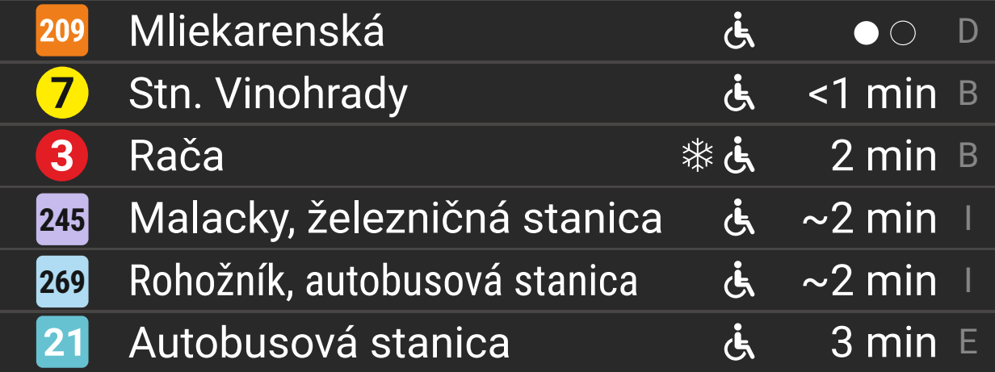

- Hlásenia text to speech:
  - pre každý riadok s odchodom hlásiť každý riadok ako samostatnú vetu: „linka [označenie linky podľa zaslaných údajov], smer [text smeru podľa zaslaných údajov], odchod [odchod podľa zaslaných údajov a hlásenia špecifikovaného nižšie]”
  - hlásenie poľa „odchod“:
    - •• – hlásiť „teraz“
    - <1 min – hlásiť „do minúty“
    - 1 min – hlásiť „o jednu minútu“
    - 2 min – hlásiť „o dve minúty“
    - 5 min – hlásiť „o päť minút“
    - 12:34 – hlásiť „dvanásť tridsaťštyri“
  - pre informácie z dispečingu hlásiť každú informáciu ako samostatnú vetu

- Posielanie stavov z tabule – Error/status cody:
- 0x00 – Statusová správa „tabuľa je funkčná“ zasielaná najmenej každých 60 s
- 0x01 – Potvrdenie o doručení dispečerského riadku
- 0x02 – Porucha záložnej batérie v tabuli (pokles pod 9,5 V pri 12-V batérii)
- 0x03 – Tabuľa je v poriadku, ale nič nezobrazuje. Údaj „Bus info“ neprišiel viac ako 2 minúty
- 0x04 – GSM modul nefunguje
- 0x08 – Slabý signál na modeme Tetra
- 0x10 – Text to speech nefunguje
- 0x20 – WiFi nefunguje / odpojené napájanie / nevysiela
- 0x40 – HDD nenahráva (neukladá záznamy)
- 0x80 – Výpadok napájania 230 V

